**Информация к проекту решения по заявлению:**

**1.4. Сорокожердев С. В.**

**Земельный участок:**

кадастровый номер **54:35:062110:116**;

местоположение:Российская Федерация, обл. Новосибирская, г. Новосибирск, **Ленинский район**,   
ул. 2-я Станционная, 30;

площадь 78354 кв.м.;

(планшет 6901, 6902, 7048, 7049, 7050, 7102, 7103).

**Зонирование:** Зона производственной деятельности (П-1)

**Заявленные требования:** *в части уменьшения минимального отступа от границ земельного участка, за пределами которого запрещено строительство зданий, строений, сооружений для производственно-складского здания с АБК с 3 м до 2,5 м с северной стороны в габаритах объекта капитального строительства*

**Обоснование согласно заявлению:** *в связи с тем, что конфигурация земельного участка, фактическое расположение объектов капитального строительства, наличие железнодорожных путей и технологических особенностей являются неблагоприятными для застройки*

**Планируется: реконструкция здания ацетилена и карбида с пристройкой дополнительного объема, ввод в эксплуатацию.**

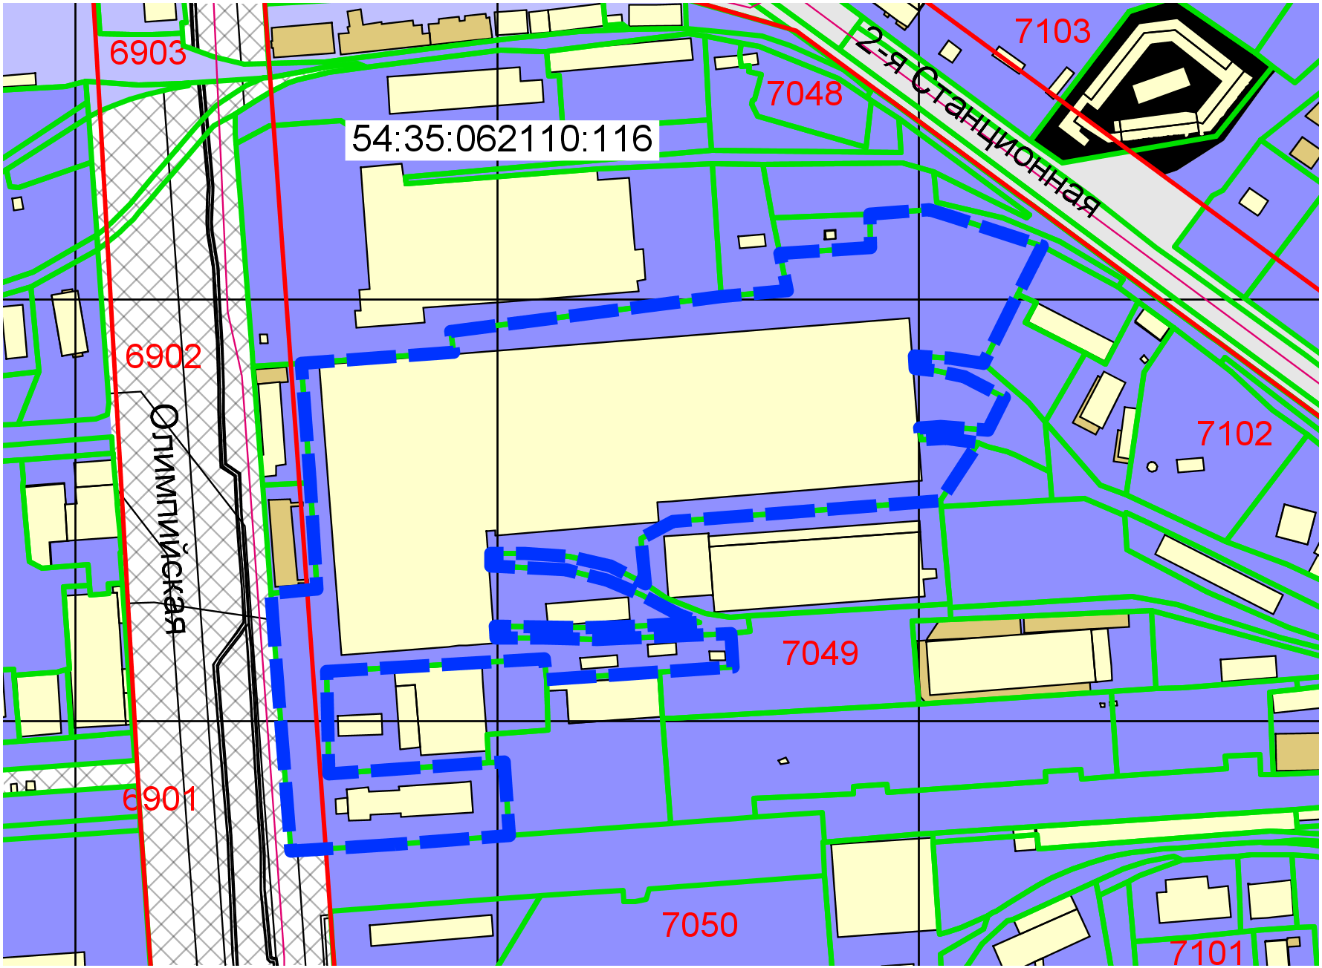

**2,5 м**

**П-1**

Приложения к заявлению: